QCM : un outil fiable de vérification des connaissances ?
d'après Hyperbole, TS, Nathan, 2006.

Un QCM comporte n questions et, pour chaque question, p réponses sont proposées dont une seule est exacte. Un élève répond au hasard à ce QCM et on note X la variable aléatoire égale au nombre de ses réponses correctes.

1) Étude de la variable aléatoire X
a) Démontrer que X suit une loi binomiale dont on déterminera les paramètres.
b) Construire à l'aide du tableur une feuille de calcul permettant d'obtenir la loi de probabilité de X.

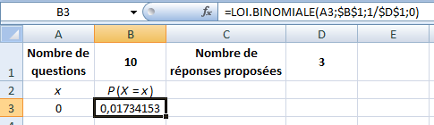

La cellule B1 contient le nombre de questions n.
La cellule Dl contient le nombre de réponses proposées p.
On pourra utiliser la fonction loi.binomiale du tableur.
c) Représenter graphiquement, dans le cas où n = 10 et p = 3, les résultats obtenus par un diagramme en bâtons.
d) Calculer, avec les données de la feuille, une valeur approchée de la probabilité que l'élève ait au moins la moitié de ses réponses justes.

2) La fiabilité des QCM
a) Reproduire et compléter le tableau ci-dessous.

Nombre de questions | 6 | 6 | 10 | 10 | 20 | 20 | 50 | 50
Nombre de réponses possibles | 3 | 4 | 3 | 4 | 3 | 4 | 3 | 4
Probabilité d'avoir la moyenne
En répondant au hasard

b) Un QCM vous paraît-il un outil sûr de vérification des connaissances ?

